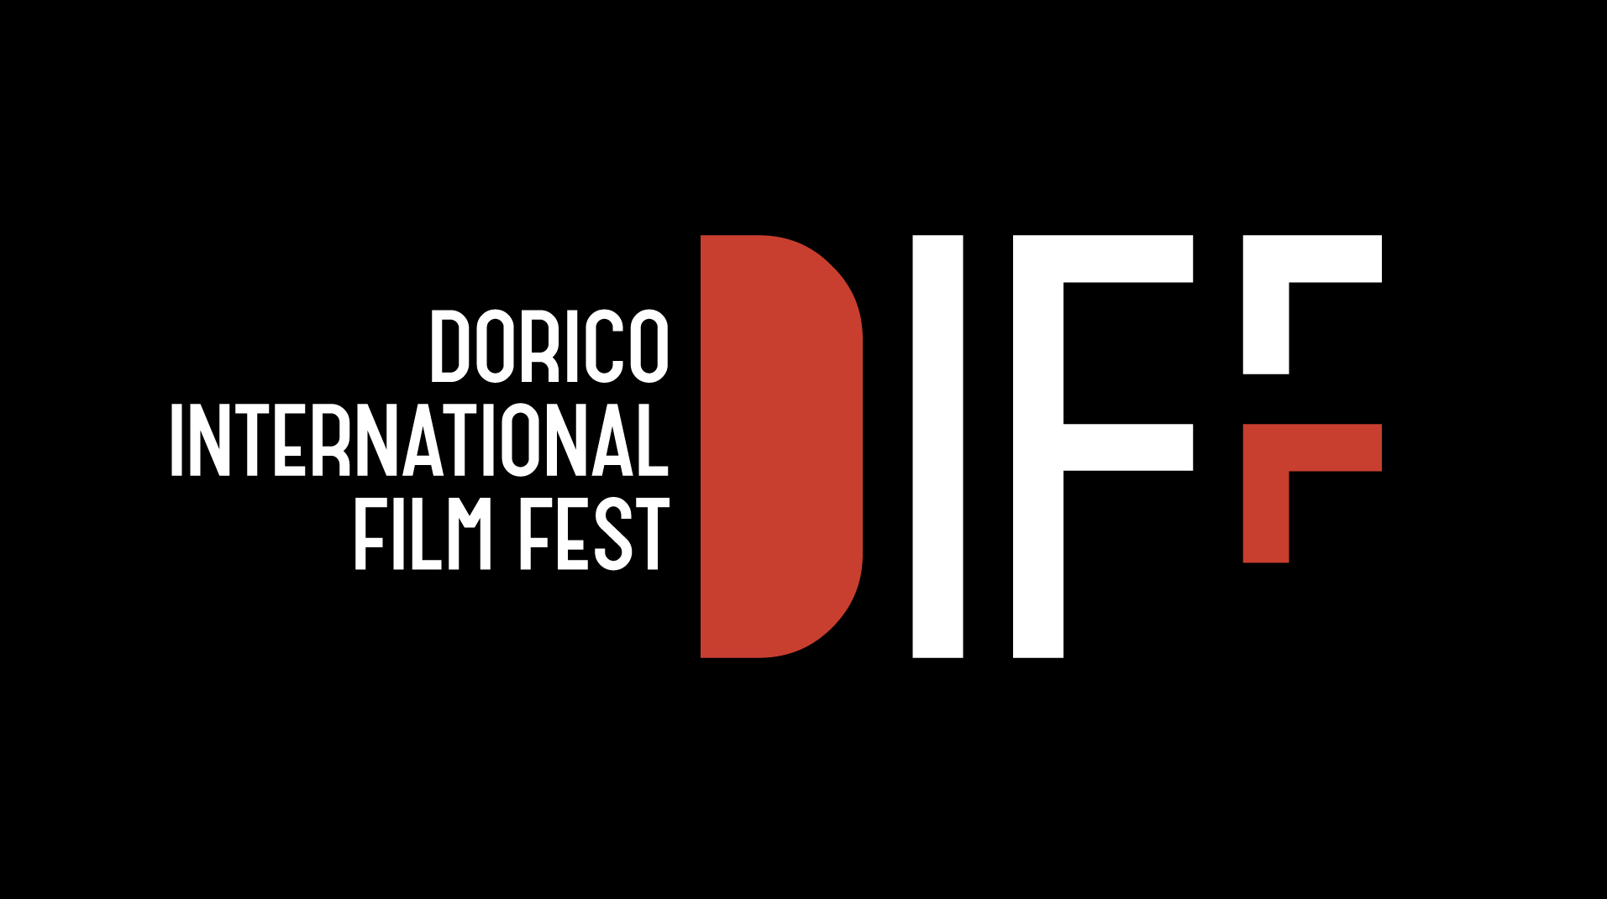

COMUNICATO STAMPA

***All’interno del DORICO INTERNATIONAL FILM FESTIVAL (DIFF)***

***“SHORTS FOR MY FUTURE 2024”***

***PREMIO DI SVILUPPO vinto dai marchigiani***

***Francesco Bovara e Giovanni Merlini con***

***“FORZA E CORAGGIO”***

***Il direttore artistico di DIFF, Luca Caprara: «Con la borsa di sviluppo una progettualità per favorire l’incontro tra i giovani talenti e i produttori»***

***Il Presidente di Fondazione Marche Cultura, Andrea Agostini: «“Shorts for my future” cresce e prepara una quinta edizione ancora più ricca»***

***Il Direttore di Marche Film Commission, Francesco Gesualdi: «Il progetto ha favorito il confronto tra cineasti e produttori e proposto momenti formativi di ottima qualità»***

*Roma, 11 aprile 2025 –*Sono i marchigiani **Francesco Bovara** e **Giovanni Merlini** con **“Forza e coraggio”, i vincitori** del premio di sviluppodi **“Shorts for My Future 2024”**,progettoco-organizzato da **Dorico International Film Festival** (*ex Corto Dorico Film Fest*), **Fondazione Marche Cultura** e **Marche Film Commission**, in collaborazione con **Accademia del Cinema Renoir, Road to Pictures Film APS** con la direzione artistica del regista e sceneggiatore **Ciro D’Emilio** (*Un giorno all’improvviso*, *Per niente al mondo*, *Suburraeterna*).

**SHORTS FOR MY FUTURE**, giunta alla sua quarta edizione, è un’iniziativa di *pitching* inserita all’interno del Dorico International Film Festival (DIFF) che mira a mettere in contatto produttori di rilievo nazionale con gli autori e le autrici emergenti del panorama cinematografico italiano. Il *pitching* è, infatti, il momento in cui gli autori/registi con i propri progetti incontrano il mercato, ovvero i produttori (cinematografici e televisivi) cercando di convincerli, in pochi minuti, della qualità del loro progetto di film lungometraggio opera prima al fine di svilupparne la successiva realizzazione.

**IL PREMIO, LA GIURIA, LA MOTIVAZIONE** – Il Premio (o borsa) di sviluppo nasce dalla volontà di dare un seguito effettivo e tangibile al supporto dei giovani emergenti anche nel percorso successivo all’incontro con i produttori.

Questa la motivazione della giuria di qualità, quest’anno formata dall’autore e produttore **Tommaso Santambrogio** (*Taxibol, Gli oceani sono i veri continenti*), il produttore e sceneggiatore **Claudio Balboni** (*La strada vecchia, L’ultima festa*) e dalla regista e autrice **Maria Tilli** (*Animali randagi*). “Forza e Coraggio” vince “*per l'abilità nel rappresentare, attraverso le peculiarità della provincia e l'intreccio tra cronaca locale e narrazione sportiva, le divisioni politiche e il clima nazionale dell'Italia tra gli anni '70 e '80. Un testo che, attraverso la storia della Sambenedettese Calcio, riflette le tensioni sociali e i cambiamenti del Paese in un periodo cruciale*”. Il progetto marchigianoha convinto sia i produttori (che lo hanno votato nella top 3 dei progetti) sia i giurati che hanno deciso di assegnargli il budget previsto di 1.000 euro.

“*Aver attivato un premio di sviluppo, per quanto ad oggi piccolo e che si spera in futuro di poter implementare* – ha detto il **co-direttore artistico di DIFF**, **Luca Caprara** - *va nella direzione di portare ad essere “Shorts for My Future” sempre più una progettualità capace di mettere in campo risorse e strategie nella finalità di favorire l’incontro tra i giovani talenti della cinematografia italiana e il mondo delle produzioni nazionali, soprattutto quelle più attente nel voler intercettare i progetti più interessanti tra quelli di sviluppo di opere prime in Italia. Come direzione artistica i miei complimenti vanno agli autori del progetto vincitore e i ringraziamenti per l’ottimo lavoro alla giuria di valutazione dei progetti”*.

*“Ci prepariamo per una quinta edizione di un evento che è diventato centrale all’interno dell’industria cinematografica italiana in quanto una delle pochissime occasioni in Italia per giovani registi e registe emergenti che vengono dal mondo del cortometraggio e che, ad oggi, non avevano ancora trovato una “casa”, un luogo per poter parlare delle proprie idee e storie alle realtà produttive italiane – dice il* **direttore artistico di Shorts for My Future, Ciro D’Emilio***. Crediamo fortemente in questa attività che dal 2021 ci spinge a fortificare anno dopo anno le relazioni con chi ci sostiene come Fondazione Marche Cultura e Marche Film Commission, certi del fatto che, essendo la tipologia dello sviluppo e della realizzazione di un film un processo molto lungo, bisognerà aspettare qualche anno per vedere nelle sale le prime opere nate grazie a questo link, a questa importantissima occasione di incontro tra autori e produttori. Sono sempre più convinto che la fusione del mio operato personale, dell’operato di Road to Pictures Film e dell’Accademia del Cinema Renoir che rappresento, e l’incontro necessario, speciale con Dorico International Film Festival, è stato e sarà una chiave di volta importante di cui beneficeranno tantissimi giovani autori e autrici”.*

**TRAMA** - Betto è una promessa della Sambenedettese, club della serie B. Dopo la morte del padre, si allontana dal calcio per avvicinarsi pericolosamente ai Rotunderos, giovani attivisti dell’estrema sinistra che gravitano intorno alla rotonda di Piazza Giorgini. Ma sport e politica non stanno bene insieme. Betto è costretto a scegliere se inseguire i propri sogni o i propri ideali. “*Forza e coraggio”* è una serie storico-sportiva - 8x40min. L’epopea di una squadra unica, una marineria ruggente, le tensioni e la militanza, il terrorismo politico, per raccontare il mito fondativo di una città senza storia.

**LE PAROLE DEI VINCITORI, BOVARA E MERLINI** - “*Vogliamo ringraziare con tutto il cuore il Festival Corto Dorico, che adesso è diventato Diff, quindi, facciamo anche gli auguri per questo cambio di denominazione, Marche Film Commission che ha organizzato l’evento, per averci dato questo premio, “Shorts for my future” che è stata un’esperienza densissima, 3 giorni particolarmente emozionanti e speriamo che diano sempre più spazio al nostro progetto “Forza e coraggio”. Ringraziamo anche l’Accademia di cinema Renoir e Ciro D’Emilio che sono stati fondamentali per l’organizzazione e la buona riuscita dell’evento. Grazie!”*

**“SHORTS FOR MY FUTURE**”, **IL PROGETTO** – Nato da un’idea di Dorico International Film Festival (DIFF) e del regista e sceneggiatore Ciro D’Emilio che ne cura la direzione artistica, fin da subito sostenuto da **Fondazione Marche Cultura** e **Marche Film Commission** in collaborazione con l’**Accademia del Cinema Renoir** e **Road to Pictures Film APS**, il progetto è cresciuto anno dopo anno e ha già visto l’attivazione di percorsi di sviluppo di alcune progettualità e un generale feedback positivo da tutti gli stakeholder coinvolti, in primis le produzioni cinematografiche per cui l’appuntamento di Ancona è diventato ormai una consuetudine all’interno del loro calendario annuale.

“*Shorts for My Future” cresce e prepara una quinta edizione ancora più ricca –* commenta **Andrea Agostini, Presidente di Fondazione Marche Cultura** *–. Ai talenti vanno date opportunità, le buone idee hanno bisogno di collegamenti, risorse e fiducia. Trovo molto interessante il progetto vincitore di questa edizione, un lavoro profondamente marchigiano, che racconta una pagina di sport, quella della Sambenedettese Calcio, ma valica ampiamente i confini del terreno di gioco, per raccontare una stagione molto complessa della storia italiana*”.

“*Nei suoi quattro anni, “Shorts for My Future” ha favorito il confronto tra cineasti e produttori e proposto momenti formativi di ottima qualità, confronti e masterclass che hanno esplorato temi di attualità* - aggiunge il **Direttore di Marche Film Commission, Francesco Gesualdi***– Questo progetto è un ottimo strumento per veicolare e promuovere il cinema marchigiano. Nel momento in cui chiudiamo la quarta edizione, lo sguardo si proietta già alla prossima, con l’ambizione di crescere ancora ed incrementare le connessioni”.*

**LA QUARTA EDIZIONE** – Nel 2024 sono state coinvolte 8 produzioni cinematografiche ed è stata confermata la “call” nazionale per iscrivere i progetti di lungometraggio opera prima (fiction, documentari, animazione).

Dal 2021 Corto Corico Film Fest, infatti, ha inserito tra i suoi progetti anche un’attività *industry*, scegliendo di occuparsi anche di **pitching** **per opere prime italiane di lungometraggio**.

Grazie a Fondazione Marche Cultura e Marche Film Commission la quarta edizione di *Shorts for My Future* è stata **presentata**, tra le attività del panel dedicato a “*Le Marche per il territorio”,* all’interno della due giorni denominata *Le Marche ad “Alice nella città”* in occasione dell’ultima edizione della **Festa del Cinema di Roma**.

**Le produzioni che hanno partecipato alla IV edizione sono state**:Eagle Pictures (Carolina Ruffino), Indiana Productions (Federico Silvano e Giovanni Busellato), Kino Produzioni (Lara Costa Calzado), Kimerafilm (Simone Isola), Avventurosa (Laura Belloni e Marta Salandi), Sajama Films (Giacomo Iskander Mahdjoubian), UMI Films (Santiago Masetti) e dispàrte (Angelica Gismondi).

**Gli autori selezionati sono stati:**Emanuele Palamara, Francesco Bovara, Daniele Pini, Giulia Betti, Stefania Accetulli, Nicola Peirano e Giovanni Boscolo, Mario Estrada, Matteo Damiani, Caterina Crescini, Xing Alessandro Zheng, Adriano Chiarelli e Rampante 23 (Leonardo Gaspa, Giacomo Placucci, Alice Balestrieri).

**Tra le attività**: un incontro di visione (e successiva discussione tramite relativo panel) dei cortometraggi realizzati dagli autori partecipanti, che i produttori accreditati hanno avuto modo di vedere proiettati in DCP presso l’Auditorium della Mole Vanvitelliana.   
Tre Masterclass: sull’Intelligenza Artificiale nell’Audiovisivo a cura di Alessandro Loprieno, Founder e CEO della piattaforma WeShort; di pitching con Giovanni Busellato, Development Executive per Indiana Production; di sceneggiatura con Ludovica Rampoldi (*Il Traditore*, *Esterno Notte*, *The Bad Guy*). Il Panel *Le Pari Opportunità nell’industria cinematografica e audiovisiva italiana* con interventi di Margherita Ferri (regista), Selene Caramazza (attrice), Diana Rulli (avvocato, esperta in diritto audiovisivo), Angelica Alemanno (giornalista e critica cinematografica), e le sessioni di pitching con autori e produttori.

[**www.cortodorico.it**](http://www.cortodorico.it)

[**https://www.facebook.com/corto.dorico/**](https://www.facebook.com/corto.dorico/)

[**https://www.instagram.com/cortodorico/**](https://www.instagram.com/cortodorico/)

*Ufficio Stampa “Corto Dorico Film Fest 2024”*  
Erika Barbacelli - 328.1950229 - [erika.barbacelli3@gmail.com](mailto:erika.barbacelli3@gmail.com)

Irene Natali - 340.3398544 - irenenatali85@gmail.com

*Responsabile Comunicazione “Fondazione Marche Cultura”*

Giorgia Barchi -